In memoriam

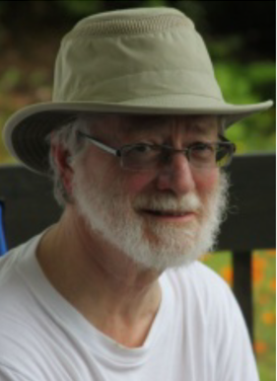

1-Nom de la personne décédée : Gilles Pelletier

2-Mouvement/Pays : Collectif Québécois d’École Moderne (CQEM) /Canada

3-Lieu et date du décès : Québec, 17 juin 2019

4-Principaux apports à la pédagogie Freinet ou à son Mouvement

La communauté « freinétique » québécoise est en deuil. Que ce soit au cours de sa carrière active ou à la retraite, Gilles a toujours été impliqué en éducation et en pédagogie : avec le Collectif québécois d’école moderne(CQEM), à l’école Yves-Prévost (École Freinet de Québec), à l’Association canadienne des enseignants de langue française (ACELF) et à l’université Laval de Québec.
Il a contribué à l’embauche de plusieurs enseignantes et enseignants Freinet et soutenu la relève des nouveaux enseignants « Freinet 101 ».
Gilles était un homme de réflexion : réflexion qui dérange, réflexion qui fait avancer, réflexion qui remet en question; ce qui faisait de lui un mentor:

5-Informations supplémentaires et vos principales collaborations avec cette personne

Gilles était un homme chaleureux, simple, plein d’humour, engagé, passionné par la pédagogie Freinet et toujours authentique dans ses relations avec les enseignants, les parents et les enfants.

Malgré son départ, Gilles aurait été présent à la RIDEF-QC-2020, parce que son héritage pédagogique aurait inspiré nos plus belles discussions.

Cher Gilles, homme Pédagogue, homme de Réflexion, homme de Relation et homme Rieur, nous te saluons, tu resteras dans nos mémoires et dans nos coeurs.

Tes collègues et amis Freinet

6-Joindre une photo

7-Votre nom : Lucie Côté et Isabelle Jobin

8-Votre courriel : cotlucie@gmail.com et jobini@videotron.ca

9-Répétez votre courriel: cotlucie@gmail.com et jobini@videotron.ca

10-Commentaires

